# 数据库系统开发实验

姓名：卜梦煜 学号：1120192419 班级：07111905

## 实验名称

SQL Server 安全机制

## 实验目的

通过本实验，掌握SQL Server安全机制，包括SQL Server安全、数据库用户与权限，掌握身份验证、登录、数据库用户、服务器角色、数据库角色、权限与授权方法等相关概念及其相互关系。

## 实验内容

（1）创建一个数据库。在新创建的数据库下创建一个学生基本信息表，插入若干记录。

（2）创建一个Windows身份验证的登录1，将默认数据库设置为Master数据库。将登录1设置为数据库系统管理员。

（3）创建一个Windows身份验证的登录2，将默认数据库设置为新创建的数据库。授权登录2为新创建的数据库的管理员。

（4）撤消登录2的新创建的数据库的管理员权限。

（5）授权登录2查询和更新学生基本信息表中部分字段的权限。验证查询、有权限更新、无权限更新、无权限插入和删除。

## 实验步骤

（1）创建一个数据库。在新创建的数据库下创建一个学生基本信息表，插入若干记录。

1.实验方法

运行如下代码创建数据库Student：

create database Student on primary(

name = student_data,

filename = ‘D:\SQL Server\DataBase\Student\Student.mdf’,

size = 5MB,

maxsize = 500MB,

filegrowth = 10%

)

log on(

name = student_log,

filename = ‘D:\SQL Server\DataBase\Student\Student.ldf’,

size = 3MB,

maxsize = 50MB,

filegrowth = 2MB

)

运行如下代码创建表：

use Student

go

create table studentinfo(

sno char(9) primary key,

sname char(40) not null,

smajor char(40) not null,

sphone int not null

)

go

运行如下代码插入记录：

use Student

go

insert into studentinfo values (111, ‘bmy’, ‘computer’, 123)

go

2.实验结果

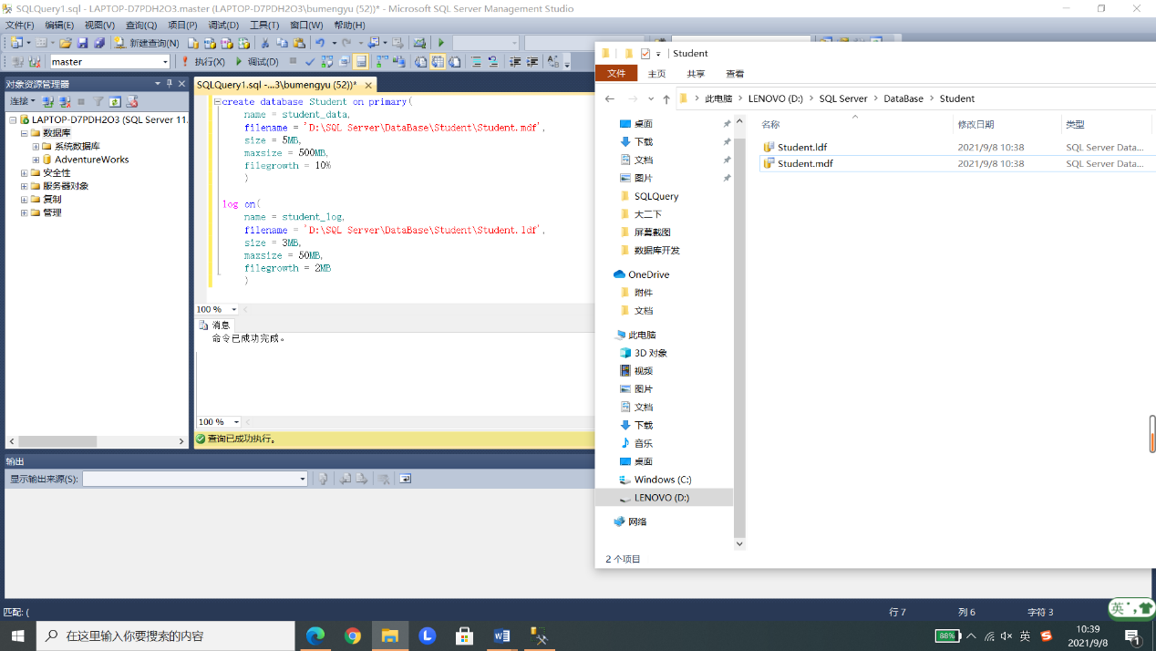

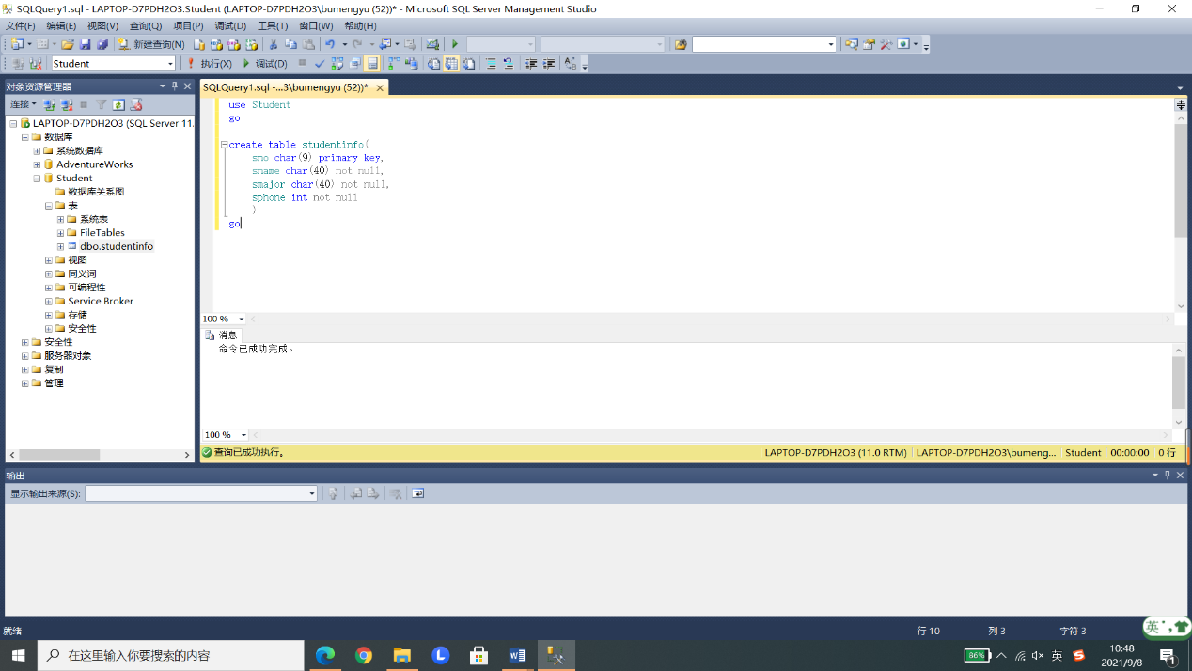

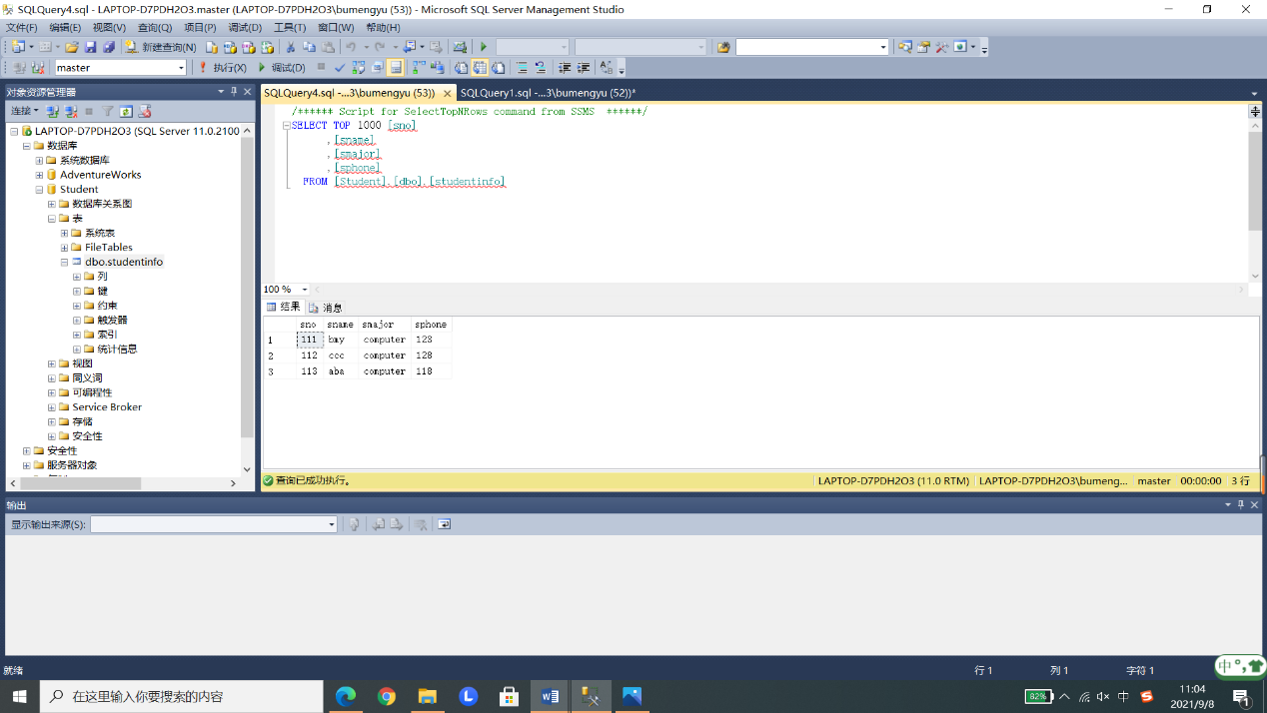

3.结果分析

根据tsql语句执行结果，已成功创建数据库、成功创建表、成功向表中插入记录。

（2）创建一个Windows身份验证的登录1，将默认数据库设置为Master数据库。将登录1设置为数据库系统管理员。

1.实验方法

使用如下代码新建windows登录1并将默认数据库设置为master数据库。

create login [LAPTOP-D7PDH203\sqlserverlogin1] from windows

with default_database = master

go

使用如下代码将登录1设置为数据库系统管理员。

alter server role [sysadmin]

add member [LAPTOP-D7PDH203\sqlserverlogin1]

go

2.实验结果

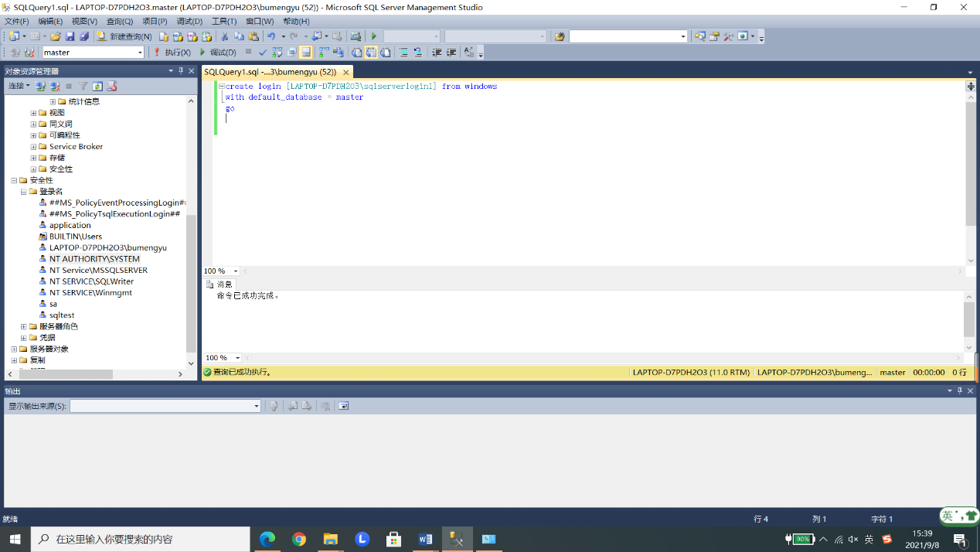

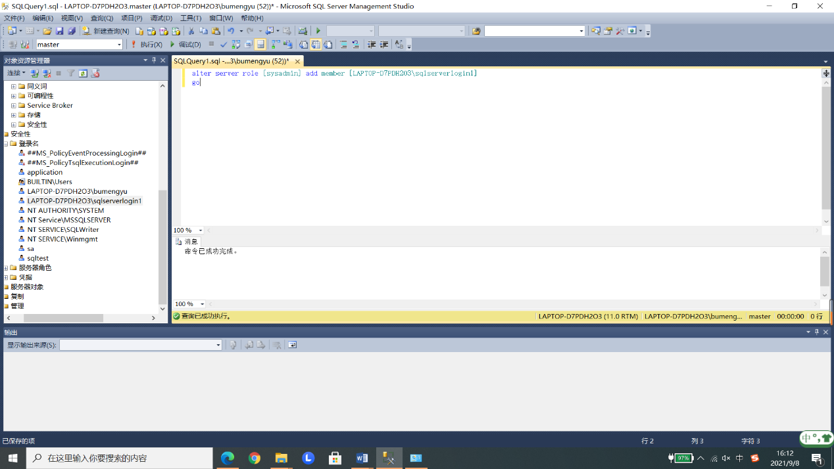

3.结果分析

根据运行结果，成功创建登录1并设置其默认数据库为master，成功将登录1设置为数据库系统管理员。

（3）创建一个Windows身份验证的登录2，将默认数据库设置为新创建的数据库。授权登录2为新创建的数据库的管理员。

1.实验方法

使用如下代码创建windows登录2，将默认数据库设置为新建数据库Student。

先为登录2新建数据库用户login2映射，再将login2添加到Student数据库的db_owner角色中。使用如下代码将登录2设置成新创建的数据库的管理员。

create login [LAPTOP-D7PDH203\sqlserverlogin2] from windows

with default_database = Student

go

use Student

go

create user login2 for

login [LAPTOP-D7PDH203\sqlserverlogin2]

go

alter role [db_owner] add member [login2]

go

2.实验结果

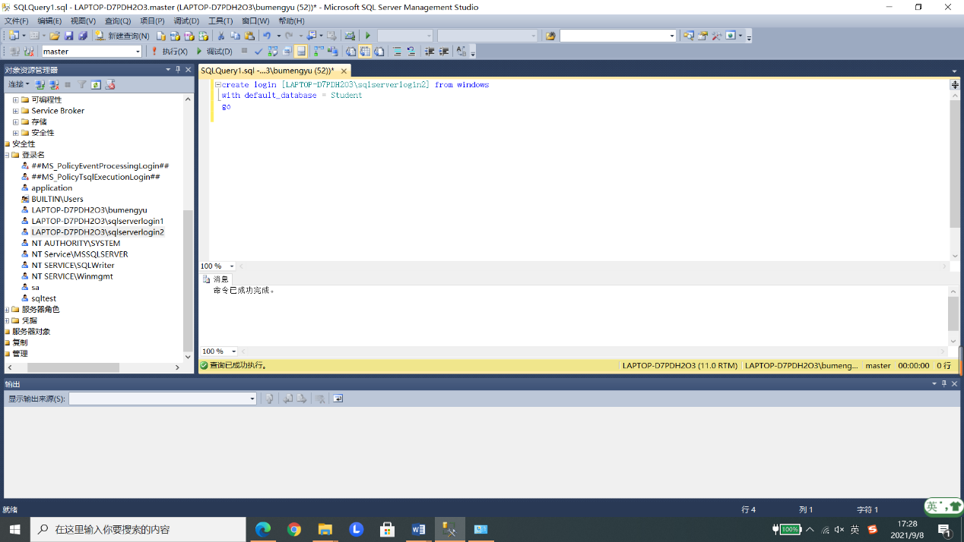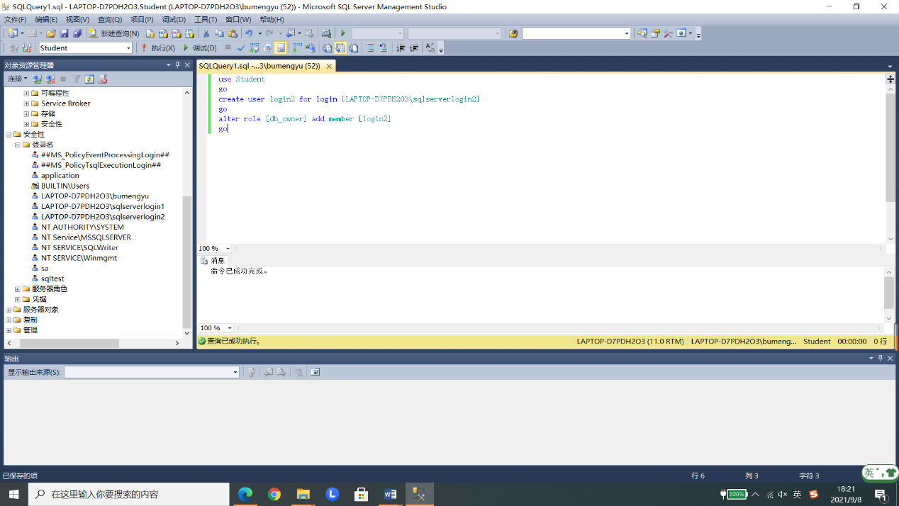

3.结果分析

使用新建的windows账户登录，结果显示该账户确实为windows登录账户，且为Student数据库管理员。

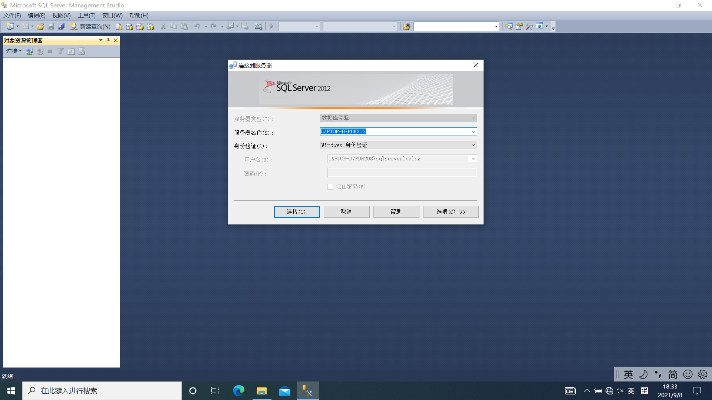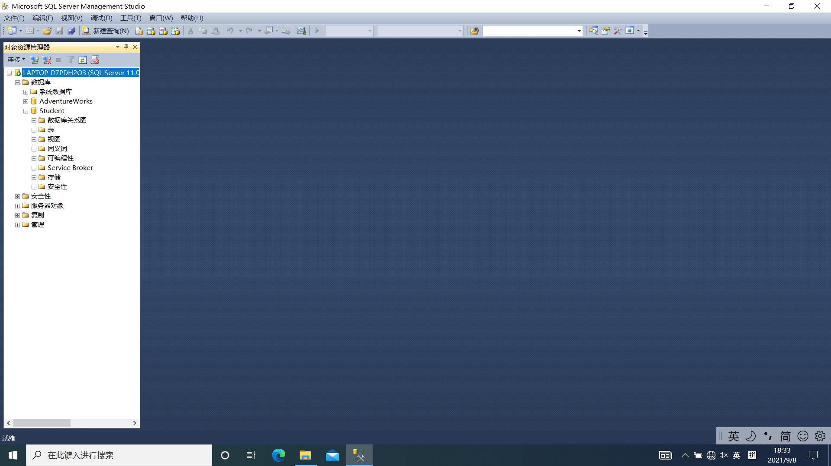

（4）撤消登录2的新创建的数据库的管理员权限。

1.实验方法

使用如下代码撤销登录2的Student数据库管理员权限。

use Student

go

alter role [db_owner] drop member [login2]

go

2.实验结果

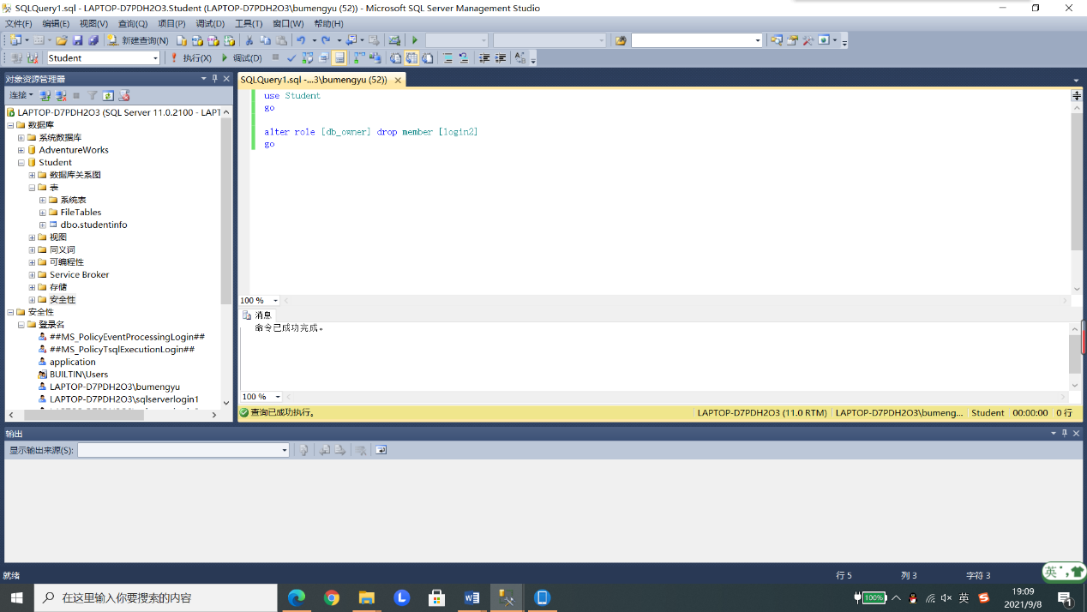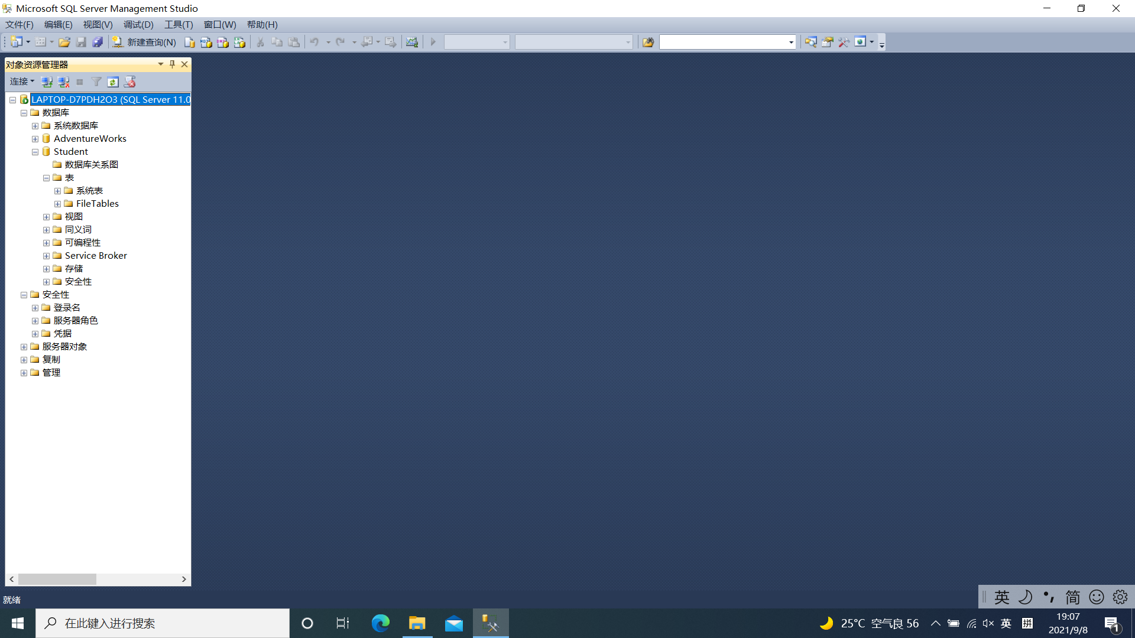

3.结果分析

撤销login2的Student数据库管理员权限后，登录login2发现确实无法查看Student表，说明登录login2已经不是Student数据库管理员。

（5）授权登录2查询和更新学生基本信息表中部分字段的权限。验证查询、有权限更新、无权限更新、无权限插入和删除。

1.实验方法

使用如下代码授予登录2查询studentinfo表的权限和更新studentinfo表smajor、sphone列的权限。

use Student

go

grant select on studentinfo to login2

go

grant update on studentinfo(smajor, sphone) to login2

go

2.实验结果

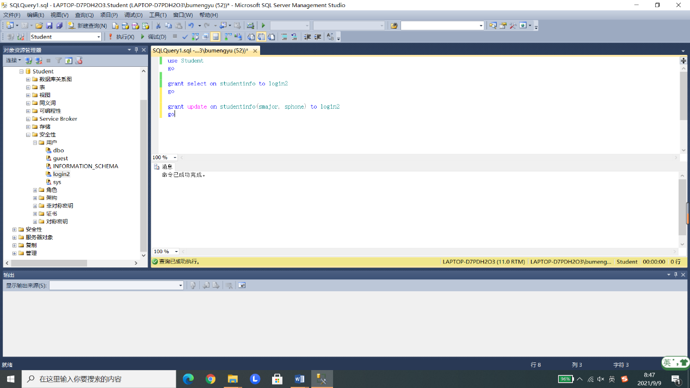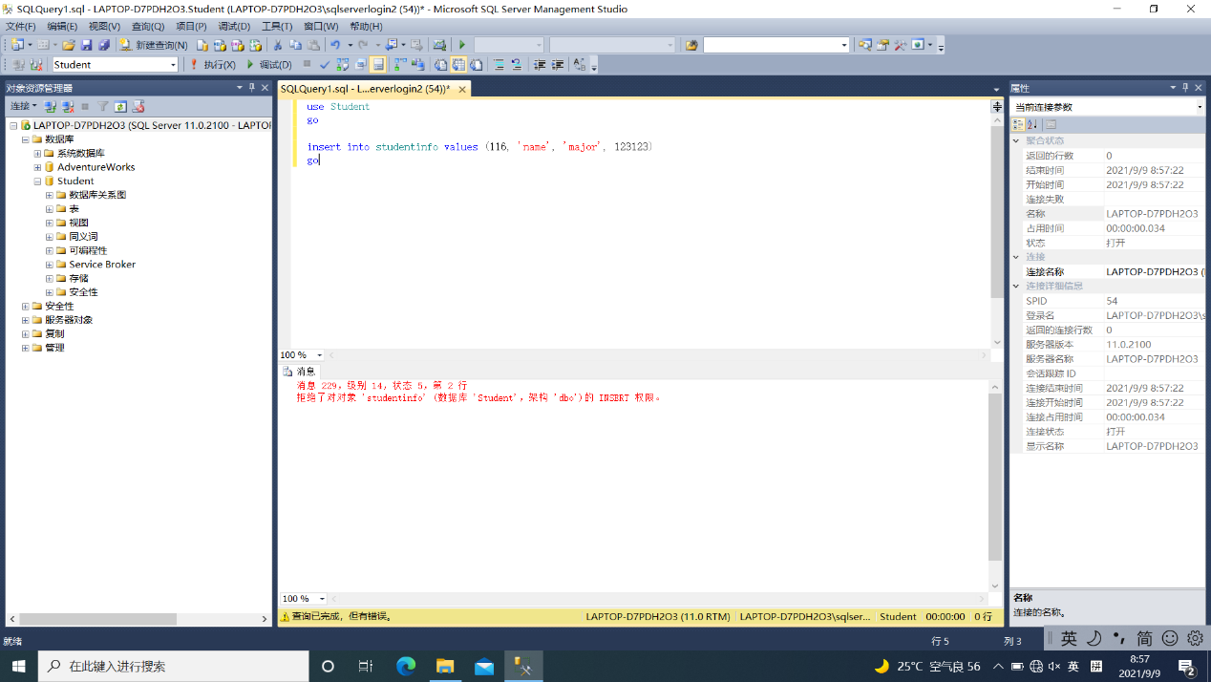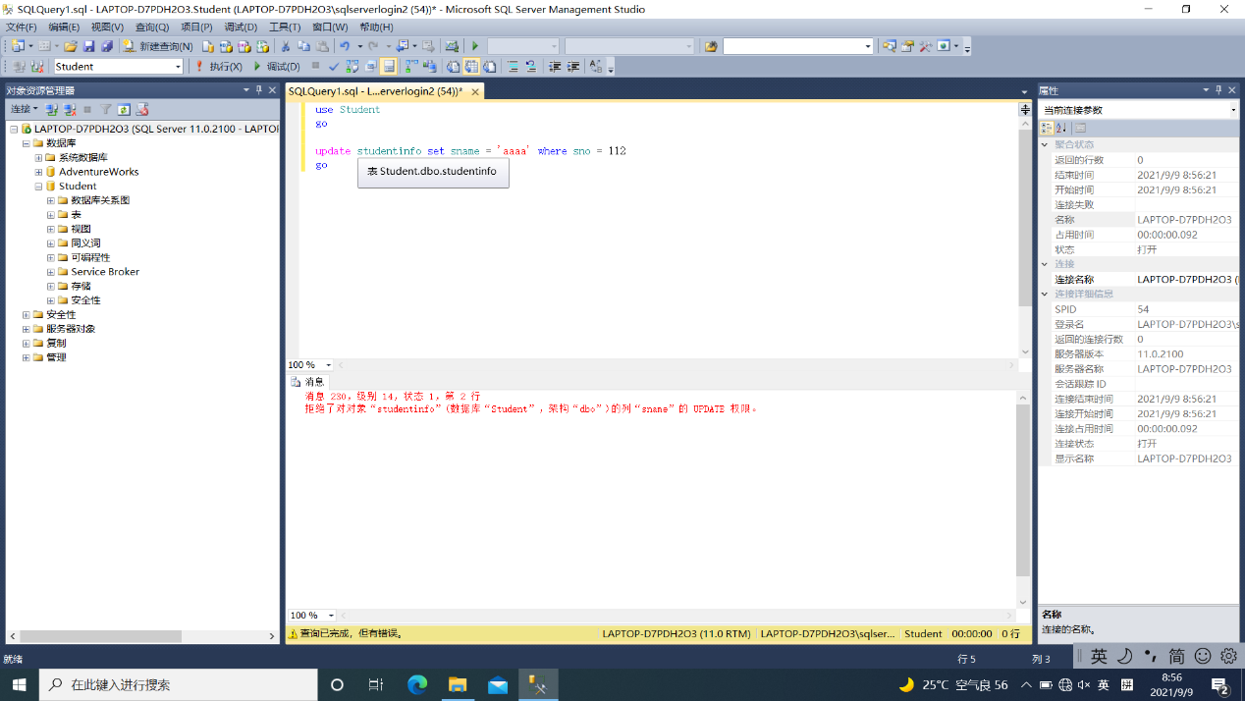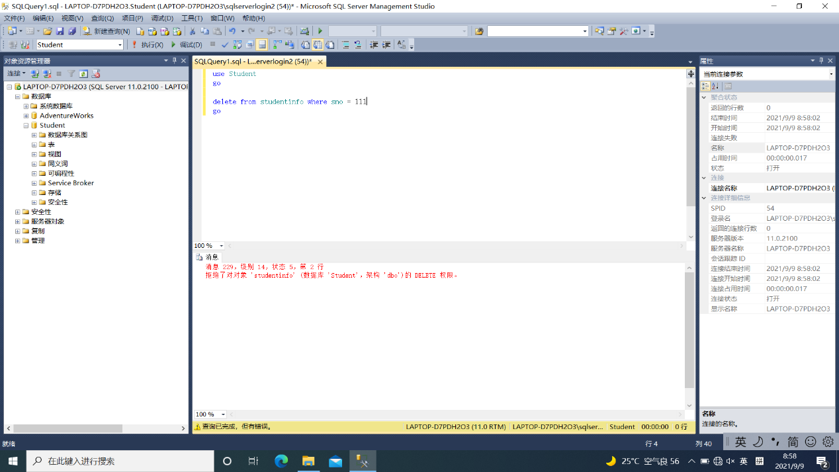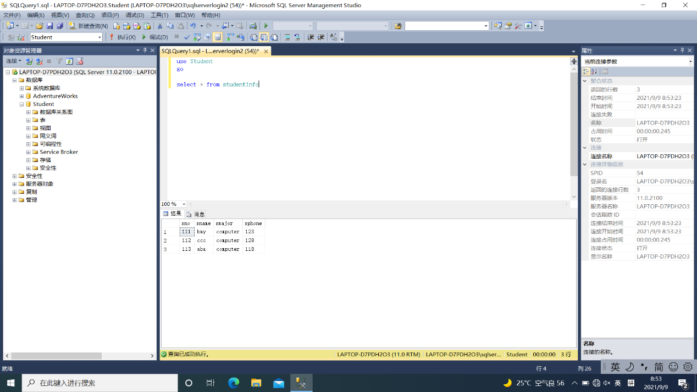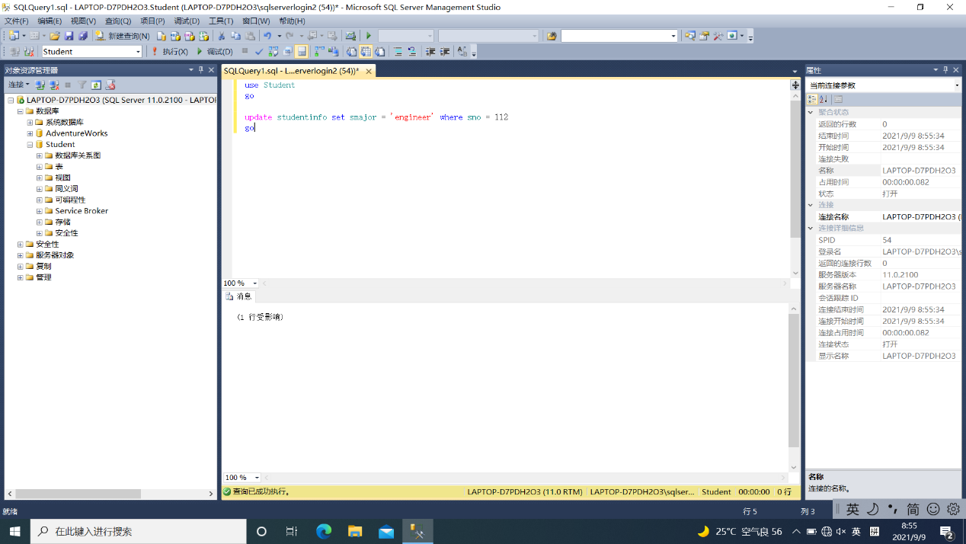

3.结果分析

验证结果表示，登录2有权限查询，有权限更新部分列，无权限更新部分列，无权限插入，无权限删除。

## 回答问题

（1）简述什么是默认数据库并用实验结果说明不同的默认数据库在登录到数据库服务器后有什么不同。

默认数据库是用户登录后默认连接的数据库。

设置不同的默认数据库，登录后对不同数据库的访问权限不同，例如设置login2的默认数据库为AdventureWorks后，login2对Student数据库没有访问权限；但设置默认数据库为master数据库后，该登陆有访问所有数据库的权限。

（2）说明实验内容（2）、（3）、（5）中所用的授权方法的差异，简述每种方法的优缺点。

实验内容2的授权方法是直接为登录1设置系统管理员的角色，此时登录1拥有对所有数据库的所有权限；实验内容3的授权方法是为登录2设置特定数据库管理员的角色，此时登录2拥有对该数据库的所有权限，但无权限操作其他数据库；实验内容5的授权方法是为登录2设置特定数据库中特定表的特定权限，此时登录2拥有该数据库该表的部分权限，但对未授权操作权限、该数据库其他表、其他数据库不具备操作权限。

三种授权方式都是向登录授权，但授予权限大小不同，实验内容2、3都是隐式授权，好处是授权方便，坏处是很可能将过多的权限授予登录。实验内容4是显示授权，好处是授权更准确，可以细化到对某个数据库的某个对象的某种权限，坏处是授权过程相对较繁琐。